Dodatne naloge 2
Nekaj čarovniških trikov z uporabo lastnosti devetice

- Bralec misli
Izberi si poljubno dvomestno število. Od njega odštej njegovi števki. V spodnji preglednici poišči rezultat. Desno od njega je neki znak. Zapomni si ga.
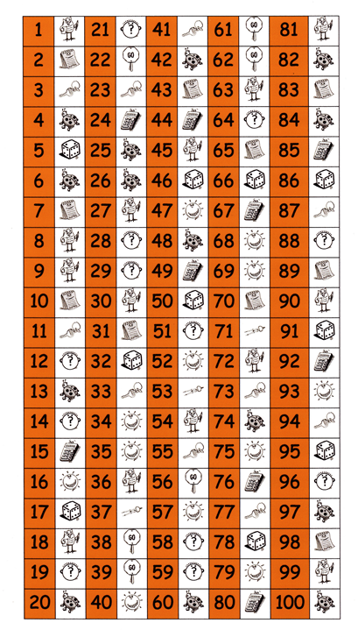
_____________________________________
Rešitev:
Tvoj znak je . Si presenečen? Znaš to razložiti?

Boljša izvedba trika je na spletnem naslovu http://users.volja.net/lukamarti/bralec_misli.htm (15. 12. 2012).
- Kdo je tvoj vzornik
- Izberi število med 1 in 9.
- Pomnoži ga s 3.
- Prištej 3.
- Rezultat ponovno pomnoži s 3.
- Dobiš 2- ali 3- mestno število.
- Seštej števki.
- Za dobljeno število poglej, kdo je tvoj vzor:
- Einstein
- Nelson Mandela
- Jacob Zuma
- Tom Cruise
- Bill Gates
- Gandi
- Brad Pitt
- Steven Spielberg
- Tvoj/-a učitelj/-ica matematike
- Barack Obama

- Ugibanje neznanega števila
Prijatelju reci, naj si izbere poljubno trimestno ali štirimestno število.
Nato naj sešteje števke tega števila.
Dobljeno vsoto naj odšteje od izbranega števila.
V rezultatu naj obkroži poljubno število, ki ni enako 9, in ti pove preostale števke.
Ti čudežno ugotoviš, katero je obkroženo število.

(Sešteješ preostale števke in ugotoviš, koliko manjka do najbližjega naslednjega večkratnika števila 9. Rezultat je obkroženo število).

